ce

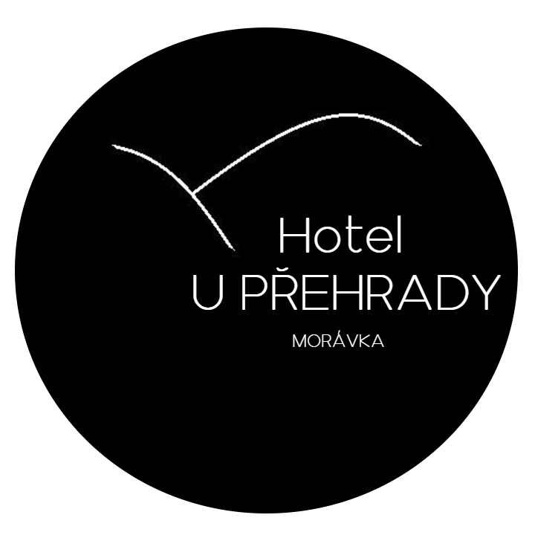

### Rostislav Buček

# Morávka 400, 739 04

IČO 43550550 DIČ xxxxxxxxx

tel. xxx xxx xxx tel: xxxxxxxxxxxxxxxxxxxxxxxxxx

www.uprehrady.cz   
 e-mail: [xxxxxxxxxxxxxxxxx](mailto:xxxxxxxxxxxxxxxxx) mail: xxxxxxxxxxxxxxxxxxxxxx

**Termín akce:** 14.3.2025 pátek – 16.3.2025 neděle

**Ubytování:** (pokoje standart) + strava plná penze 5x denně + snídaně šv. stůl+ pitný režim

cena:

dospělý **= 1015 Kč** + 15 pitný režim – 150 sleva **= 880 Kč x 2 dny = 1 760 Kč**

(snídaně 150 Kč, oběd 200 Kč, večeře 165 Kč, ubytování 500 Kč)

dítě = **670 Kč** + 15 pitný režim – 75 sleva **= 610 Kč x 2 dny = 1 220 Kč**

(snídaně 100 Kč, oběd 130 Kč, večeře 110 Kč, ubytování 330 Kč)

V ceně pobytu zahrnuty místnosti dle domluvy obě spol. místnosti

rekreační poplatek 20 Kč za osobu a den se hradí na místě --

pobyt začíná první den …**večeří** v hodin …19.00…ubytování od…16.00...hod.

pobyt končí poslední den …**obědem**…uvolnění pokoje v 14.00…hod.

**Storno podmínky:** NEJSOU

U pokojů třídy LUX přirážka k ceně ubytování 25 Kč za osobu a den

Při ubytování v jednolůžkovém pokoji přirážka k ceně ubytování 200 Kč

Při ubytování na jednu noc přirážka k ceně ubytování 200 Kč

Pobyt dětí do 3 let bez nároku na ubytování a stravu zdarma. Dětská porce 3 – 14,9 let. Rekreační poplatek 20 Kč/den uhradí osoba nad 18 let v hotovosti při příjezdu. Pobyt s pejskem je možný v mimosezonní pobyty za poplatek 300 Kč/den. Parkování v areálu zdarma. Skladování kol v objektu zdarma.

Smlouva nabývá platnosti dnem podpisu obou smluvních stran a účinnosti dnem zveřejnění v registru smluv.

**V Morávce dne** …………………. **v Karviné dne** ……………….

…………………………… .…………………………

za provozovatele za kupujícího

PS (Permoníček starší 8-10 let), PSP (přípravný sbor 9-13 let) KS (koncertní sbor Permoník13-30let) SPZ (sbor přátel zpěvu)

MKS (Mužský komorní sbor), PM (permoníček mladší 5-7 let)



##### Nejsme plátci DPH

/fax 0658/691 025

-----------------------------------------------------------------------------

Středisko volného času Juventus, Karviná,

příspěvková organizace

U Bažantnice 1794

735 06 Karviná, Nové Město

IČ: 08385891

-----------------------------------------------------------------------------

#### **Smlouva** číslo: 2503144801